浙江省科技企业孵化器协会文件

浙孵协字〔2019〕6号

浙江省科技企业孵化器协会
关于召开第四届会员大会暨理事会换届选举会议
的通知
各会员单位：
根据《浙江省科技企业孵化器协会章程》中的有关规定，协会第三届理事会已届满，兹定于2019年3月13日在浙江省杭州市召开“浙江省科技企业孵化器协会第四届会员大会暨理事会换届选举会议”。
现将有关事项通知如下：
一、会议时间及地点
时间：2019年3月13日（周三）下午14:00至17:00
地点：杭州之江饭店会议中心三楼报告厅
（杭州市拱墅区莫干山路188-200号）
二、参会对象及要求
原则上由各会员单位的主要负责人参会（会员名单见附件2），每单位限1人。
三、回执方式
请填写附件1中的《参会回执表》，并将参会回执表于2月28日前发送至协会指定邮箱：fhqxh@vip.163.com。
四、日程安排
日期 | 时间 | 安排 | 备注
3月13日  （周三） | 13:00-14:00 | 报到 | 酒店1楼大厅
3月13日  （周三） | 14:00-17:00 | 第四届会员大会暨理事会换届选举会议 | 酒店会议中心三楼  报告厅
3月13日  （周三） | 17:00-18:30 | 晚餐 | 酒店自助餐
五、会议主要内容
1、审议协会第三届理事会工作报告；
2、审议协会第三届理事会财务报告；
3、审议协会章程修正案；
4、选举产生协会第四届理事会理事、监事；
5、选举产生协会理事长、副理事长、秘书长；
6、协会第四届理事长讲话；
7、2018年度先进会员单位、重点“双创活动”获评单位颁奖仪式；
8、浙江省科技厅、民政厅领导讲话。
六、联系人
洪乐颐 0571-87155113 / 15068740568；
史鸿彬 0571-88217770 / 15557110227。

附件1 参会回执
附件2 会员单位名单
附件3 交通指南

浙江省科技企业孵化器协会
2019年2月15日

浙江省科技企业孵化器协会秘书处 2019年2月15日印发

附件1 参会回执

单位名称
（请填写运营主体的详细名称）
参会人员姓名 | 性别 | 职务 | 手机号码 | 13日晚餐  （是/否） | 12日晚住宿  （单间/标间）  注：如不住宿，则空置即可

备注：
1、13日晚餐费用由协会承担，晚餐为自助餐；
2、住宿费用自理，400元/间，如填标间且无特别说明者，将随机安排与他人合住；
3、如有司机随行请务必注明并填写住宿和用餐信息，便于会务安排。
4、请于2月28日前将该表发送至协会指定邮箱：fhqxh@vip.163.com。
附件2 会员单位名单
序号 |  | 单位名称
杭州地区
1 | 颐高科技创业园有限公司
2 | 杭州高新技术产业开发区科技创业服务中心
3 | 浙江大学科技园发展有限公司
4 | 杭州市上城区科技创业中心
5 | 银江孵化器股份有限公司
6 | 杭州临安区科技孵化中心
7 | 杭州国家集成电路设计企业孵化器有限公司
8 | 浙江赛博科技孵化器有限公司
9 | 杭州嘉量科技企业管理有限公司
10 | 杭州东部软件园股份有限公司
11 | 杭州余杭高新园区孵化器有限公司
12 | 浙江汇林科技孵化园有限公司
13 | 杭州数字娱乐园有限公司
14 | 浙江高校科技园发展有限公司
15 | 杭州乐富智汇园孵化器有限公司
16 | 杭州市下城区科技创业中心
17 | 浙江智新泽地科技发展有限公司
18 | 杭州天和高科技产业园有限公司
19 | 杭州万轮科技创业中心有限公司
20 | 杭州之江创意园开发有限公司
21 | 杭州华业高科技产业园有限公司
22 | 浙江火炬孵化器有限公司
23 | 杭州西湖数源软件园有限公司
24 | 浙江亚克药业有限公司
25 | 杭州市高科技企业孵化器有限公司
26 | 杭州拓峰软件专业孵化器有限公司
27 | 杭州高职科技园管理有限公司
28 | 杭州恒生百川科技有限公司
29 | 杭州广传企业管理有限公司
30 | 杭州电子商务产业发展有限公司
31 | 杭州铧广投资有限公司
32 | 杭州师范大学科技园发展有限公司
33 | 杭州科创孵化器有限公司
34 | 杭州天盛科技创业服务有限公司
35 | 杭州中翰盛泰投资管理有限公司
36 | 杭州福风文化创意有限公司
37 | 浙江中科联创工业设计有限公司
38 | 杭州卡莱达投资管理有限公司
39 | 杭州彩宏科技有限公司
40 | 浙江东冠资产管理有限公司
41 | 杭州和达科技服务有限公司
42 | 杭州华立创客社区管理有限公司
43 | 杭州数字信息产业发展有限公司
44 | 和瑞科技（杭州）有限公司
45 | 浙江杭州湾信息港高新建设开发有限公司
46 | 浙江绵创科技有限公司
47 | 浙江豆办网络科技有限公司
48 | 德福科技（杭州）有限公司
49 | 泛创投资有限公司
50 | 杭州好园科技有限公司
51 | 杭州江虹文化创意有限公司
52 | 杭州萧山钱江世纪城科技服务有限公司
53 | 杭州浙宝企业管理有限公司
54 | 浙江高新汇科技服务有限公司
55 | 浙江杰海俊科技服务有限公司
56 | 浙江向上创业投资管理有限公司
57 | 正泰量测技术股份有限公司
58 | 杭州成章投资咨询有限公司
59 | 杭州富阳银湖科创投资管理有限公司
60 | 杭州启迪东信孵化器有限公司
61 | 杭州希垦信息科技有限公司
62 | 杭州祝融投资管理有限公司
63 | 浙江海龟科技有限公司
64 | 桐庐海龟创业服务有限公司
65 | 杭州枫惠六和桥创投科技有限公司
66 | 杭州华媒科创园区管理有限公司
67 | 杭州君栖企业服务有限公司
68 | 杭州龙驰科创园管理有限公司
69 | 杭州面包树投资管理有限公司
70 | 杭州纳斯实业有限公司
71 | 杭州商苑企业管理有限公司
72 | 杭州尚坤投资集团有限公司
73 | 杭州文创企业管理有限公司
74 | 杭州迎创商务服务有限公司
75 | 杭州运河汽车互联网产业园有限公司
76 | 浙江农林大学科欣科技有限公司
77 | 浙江鑫知汇企业管理有限公司
78 | 浙江正泰中自企业管理有限公司
79 | 杭州江虹科技有限公司
80 | 杭州资森投资管理有限公司
81 | 杭州创客星企业管理有限公司
82 | 杭州良仓投资管理有限公司
83 | 杭州西交梧桐创业服务有限公司
84 | 杭州尚坤紫霞投资管理有限公司
85 | 浙江海创电子商务有限公司
86 | 浙江西湖科技发展中心
87 | 浙江正淘科技有限公司
88 | 杭州瑞祥资产管理有限公司
89 | 杭州临安银江创业梦工场企业管理有限公司
90 | 浙江银江海创孵化器有限公司
91 | 杭州拱墅区民间融资服务中心有限公司
92 | 杭州临安博济堂科技服务有限公司
93 | 杭州启迪万华科技产业发展有限公司
94 | 杭州云计算产业发展有限公司
95 | 杭州多助信息技术有限公司
96 | 杭州善谋科技有限公司
97 | 杭州平定投资有限公司
98 | 浙江朴鲁投资管理有限公司
99 | 杭州绿田创业投资有限公司
100 | 浙江逸龙文化创意发展有限公司
101 | 杭州中恒世纪科技实业有限公司
102 | 杭州经略产业运营管理有限公司
103 | 科迪（杭州）科技服务有限公司
104 | 杭州金绣花边有限公司
105 | 临安市阿凡提企业管理有限公司
宁波地区
106 |  | 宁波市科技创业发展有限公司
107 |  | 宁波保税区科技促进中心有限公司
108 |  | 宁波经济技术开发区科创园发展有限公司
109 |  | 浙大科技园宁波发展有限公司
110 |  | 宁波市鄞创科技孵化器管理服务有限公司
111 |  | 宁波市鄞州区科技创业服务中心
112 |  | 宁波市大学科技园发展有限公司
113 |  | 宁波高新区甬港现代创业服务有限公司
114 |  | 浙江千人计划余姚产业园管理中心
115 |  | 宁波市鄞州鄞创大学生创业园管理服务有限公司
116 |  | 海中金有限公司
117 |  | 宁波创客工场投资有限公司
118 |  | 宁波中意启迪创业服务有限公司
119 |  | 宁波西电产业园管理有限公司
温州地区
120 |  | 温州高新技术产业开发区创业服务中心
121 |  | 乐清市科技孵化创业中心
122 |  | 温州市鹿城创业服务中心
123 |  | 温州蓝江科技有限公司
124 |  | 温州源大创业服务股份有限公司
125 |  | 浙江红连文化发展股份有限公司
126 |  | 温州市大学科技园发展有限公司
127 |  | 瑞安市科技孵化创业有限公司
128 |  | 浙江中普科技咨询有限公司
129 |  | 温州市科技合作交流中心
嘉兴地区
130 |  | 嘉兴科技创业服务中心
131 |  | 嘉善县科技创业服务有限公司
132 |  | 嘉兴市南湖科技创业服务中心
133 |  | 浙江秀洲科技创业发展有限公司
134 |  | 平湖市高新技术创业服务中心发展有限公司
135 |  | 桐乡市科技创业服务中心有限公司
136 |  | 海盐县科技创业服务中心
137 |  | 浙江华瀚科技开发有限公司
138 |  | 海宁市科创中心投资有限公司
139 |  | 桐乡市濮院毛针织技术服务中心
140 |  | 嘉善龙软创园建设发展有限公司
141 |  | 中节能（嘉兴）环保科技园发展有限公司
142 |  | 嘉善邦客创孵化管理有限公司
143 |  | 嘉兴市科技企业孵化器协会
144 |  | 嘉兴海丰至诚企业管理有限公司
145 |  | 嘉兴市杭州湾新经济园发展有限公司
146 |  | 嘉兴市青年创业就业促进中心
147 |  | 嘉兴颐高数码科技有限公司
148 |  | 浙江欧美生物科技产业开发有限公司
149 |  | 嘉兴秀洲光伏小镇开发建设有限公司
湖州地区
150 |  | 湖州科技创业服务中心
151 |  | 长兴民营科技园发展有限公司
152 |  | 德清县科技创业服务有限公司
153 |  | 湖州吴兴区科技发展有限公司
154 |  | 湖州市南浔区科技创业发展有限公司
155 |  | 安吉科技创业园有限公司
156 |  | 湖州多媒体产业园发展有限公司
157 |  | 湖州七幸孵化器有限公司
158 |  | 浙江长兴大学科技园发展有限公司
159 |  | 湖州微总部科技发展有限公司
160 |  | 浙江梦工场孵化器有限公司
161 |  | 德清智创产业园建设发展有限公司
162 |  | 长兴永隆建设发展有限公司
163 |  | 湖州美欣达健康管理有限公司
绍兴地区
164 |  | 绍兴市科技创业中心
165 |  | 嵊州市科技创业中心
166 |  | 绍兴市上虞区高新技术产业发展有限公司
167 |  | 绍兴市越城科技创业中心有限公司
168 |  | 绍兴金柯桥科技城创新服务中心
169 |  | 诸暨市科创中心
170 |  | 浙江嵊州云电商信息科技产业园有限公司
171 |  | 浙江奇创科技有限公司
172 |  | 新昌县工业区发展有限公司
金华地区
173 |  | 金华科技园创业服务中心有限公司
174 |  | 金华市金东信息网络经济投资发展有限公司
175 |  | 浙江义乌高新区投资运营有限公司
176 |  | 浙江电商信息科技有限公司
177 |  | 兰溪市科技企业创业服务中心
178 |  | 武义科技城发展有限公司
179 |  | 浙江永康五金生产力促进中心有限公司
180 |  | 金华市浙师大网络经济创业园有限公司
181 |  | 金华中赢文化创意发展有限公司
182 |  | 中科金华科技园管理委员会
衢州地区
183 |  | 衢州海龟产业孵化器管理有限公司
184 |  | 衢州棋子信息科技有限公司
185 |  | 衢州星矢投资管理有限公司
186 |  | 衢州颐高科技创业园有限公司
舟山地区
187 |  | 舟山市普陀海洋高科技创业中心有限公司
188 |  | 舟山市定海区海洋科技创业中心有限责任公司
189 |  | 浙江舟山群岛新区大学科技园发展有限公司
台州地区
190 |  | 台州市高新技术创业服务中心有限公司
191 |  | 台州市椒江区科技创业服务有限公司
192 |  | 浙江伟星文化发展有限公司
193 |  | 天台魔方投资咨询服务有限公司
194 |  | 浙江清华长三角研究院台州创新中心
195 |  | 浙江星星电子商务发展有限公司
196 |  | 浙江大漠信息科技有限公司
197 |  | 临海市东方永安电子商务有限公司
198 |  | 浙江亿工场电子科技产业有限公司
丽水地区
199 |  | 丽水南城新区投资发展有限公司

附件3 交通指南
【酒店地址】
杭州之江饭店
（杭州市拱墅区莫干山路188-200号）

【交通推荐路线】
1、杭州东站 → 杭州之江饭店
- 公共交通：乘坐地铁1号线至“凤起路站”，转2号线乘至“沈塘桥站”（D口出），步行860米至杭州之江饭店（耗时39分钟左右）；
- 打车：耗时22分钟左右。
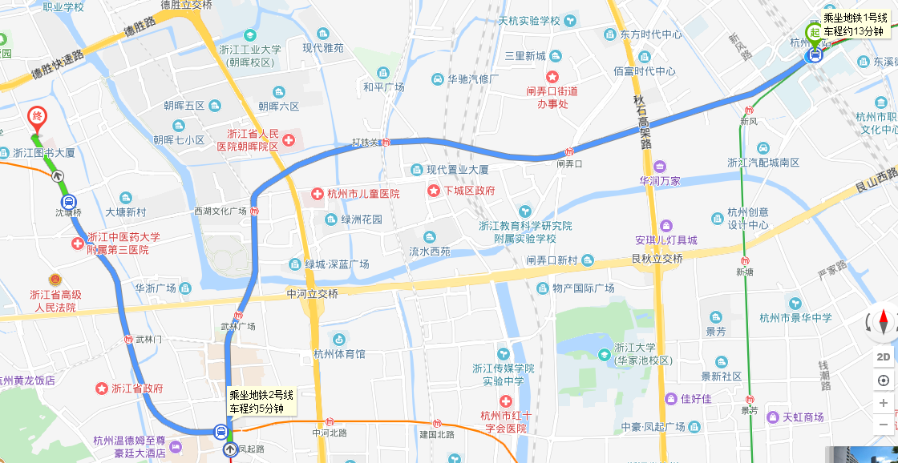

2、杭州站 → 杭州之江饭店
- 公共交通：乘坐地铁1号线至“凤起路站”，转2号线乘至“沈塘桥站”（D口出），步行860米至杭州之江饭店（耗时37分钟左右）；
- 打车：耗时23分钟左右。
